Мейоз и его биологическое значение
Мейоз – это способ деления диплоидных клеток, в результате которого из одной материнской клетки образуется 4 дочерние клетки с гаплоидным набором хромосом
Стадии мейоза | Рисунок | Основные процессы
Интерфаза I
Мейоз I - редукционное деление (уменьшительное)
Профаза I  (2n4c) |  | - Спирализация хромосом.  - Конъюгация - процесс тесного соединения гомологичных хромосом своими одинаковыми участками  - Кроссинговер- обмен участками между гомологичными хромосомами  - Исчезновение ядерной оболочки и ядрышек.  - Расхождение центриолей к полюсам деления.  - Формирование веретена деления
МетафазаI  (2n4c) |  | - Максимальная спирализация хромосом.  - Завершение формирования веретена деления  - Гомологичные хромосомы выстраиваются в экваторе клетки
Анафаза I  (1n2c у полюсов) |  | - Сокращение нитей веретена деления.  - Расхождение гомологичных хромосом, состоящих из двух хроматид, к полюсам клетки.
ТелофазаI  (1n2c) |  | - Хромосомы не деспирализуются.  - Исчезновение веретена деления.  - Образование ядерной оболочки и ядрышек.  - Цитокинез с образованием 2-х дочерних клеток
Интерфаза II (интеркинез) –
короткая интерфаза между мейозом I и мейозом II, не происходит репликация ДНК(1n2c)
Мейоз I - эквационное деление (уравнительное)
Профаза II  (1n2c) |  | - Исчезновение ядерной оболочки и ядрышек.  - Расхождение центриолей к полюсам деления.  - Формирование веретена деления
Метафаза II  (1n2c) |  | - Хромосомы выстраиваются в экваторе клеток
Анафаза II  (1n1c у полюсов) |  | - хроматиды, расходятся к полюсам клетки, и называются дочерние хромосомы
Телофаза II  (1n1c) |  | - приводит к образованию 4-х дочерних клеток с гаплоидным набором хромосом
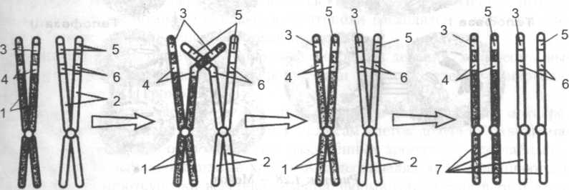
Рисунок. Кроссинговер:
1 — сестринские хроматиды А; 2 — сестринские хроматиды В; 3 — ген 1;
4 — ген 2; 5 — ген 3; 6 — ген 4; 7 — хромосомы
Биологическое значение мейоза:
- Является механизмом образования гамет (у животных) и спор (у растений, грибов и некоторых протистов)
- Обеспечивает постоянство кариотипа и вида при половом размножении.
- Механизм возникновения комбинативной изменчивости (профаза I, анафаза I и II)
Признак сравнения | Митоз | мейоз
Способ деления клеток эукариот
Требует затрат энергии
Сопровождается точным и равномерным распределение генетической информации
Репликация ДНК перед делением
Удвоение центриолей перед делением
Количество делений
Количество клеток, образующихся результате деления
Генетическая формула образующихся клеток
Количество интерфаз
Наличие кроссинговера и конъюгации
Способность клеток к последующим делениям

